BỘ CÔNG THƯƠNG



**TRƯỜNG ĐẠI HỌC CÔNG NGHIỆP TP. HỒ CHÍ MINH**

**KHOA CÔNG NGHỆ THÔNG TIN**

**----🙣🕮🙡----**



**BÁO CÁO**

***Đề tài: Website bán bánh ngọt***

***Giảng viên hướng dẫn* : Nguyễn Minh Hải**

***Lớp* : DTHKTPM16BTT**

***Sinh viên thực hiện* : Lê Tất Định - 20040631**

***TP.HCM, ngày 14 tháng 7 năm 2024***

1. Trang đăng nhập

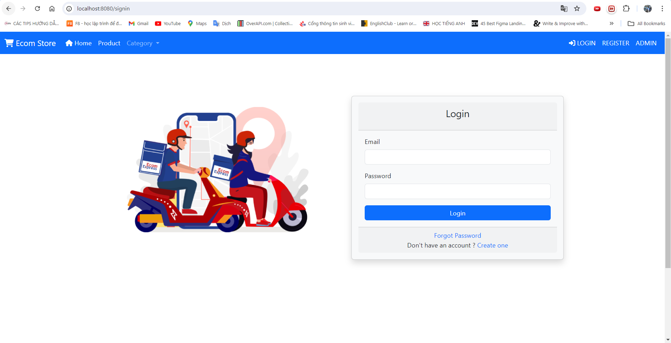

2. Trang đăng ký

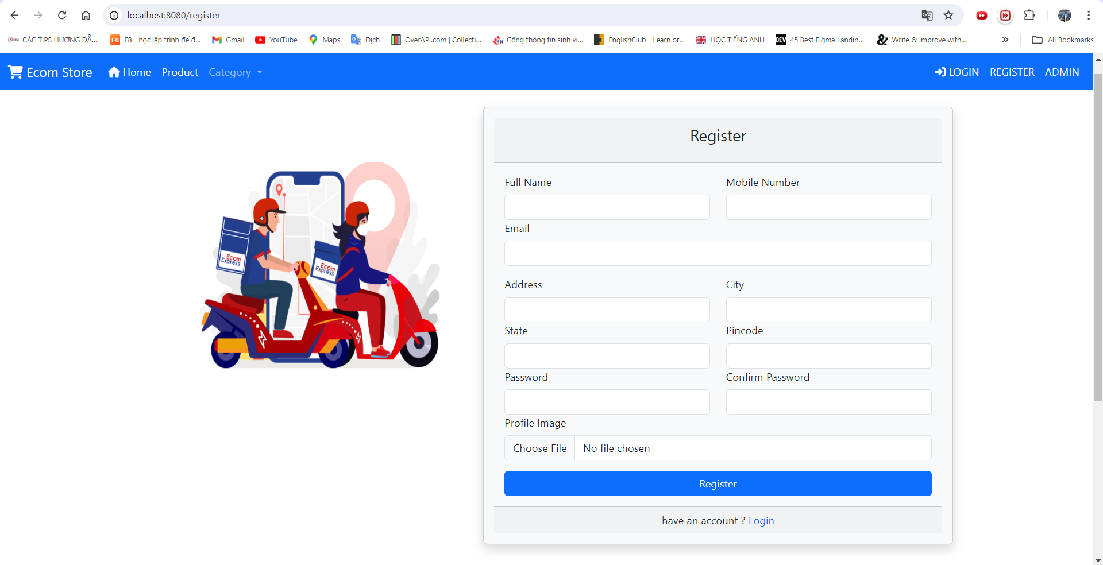

3. Trang lấy lại mật khẩu

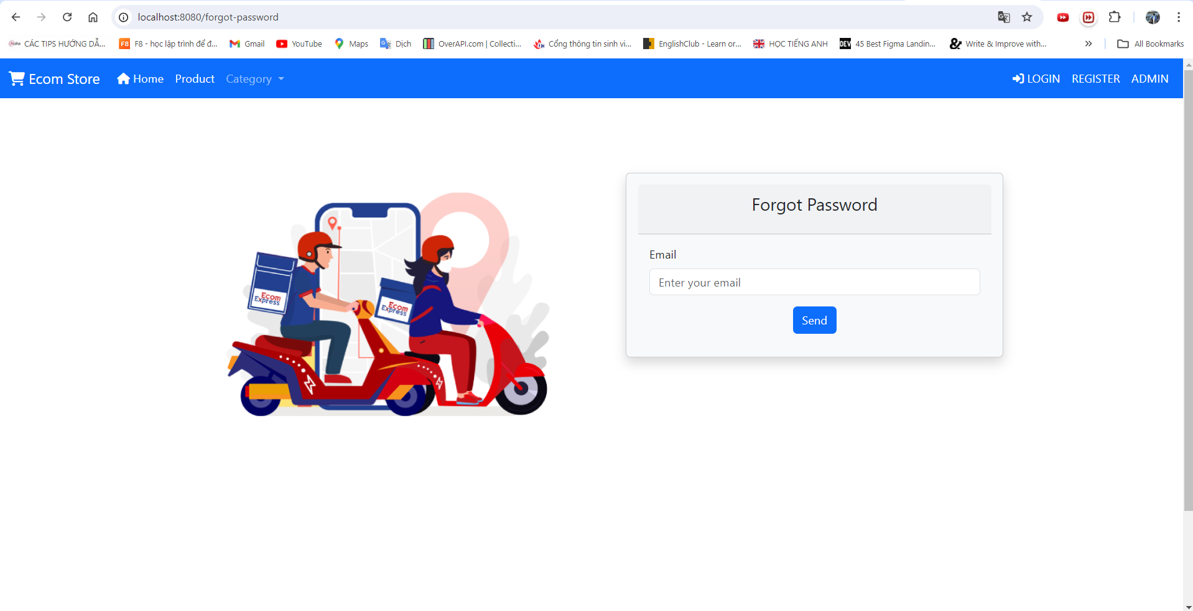

4. Trang chủ

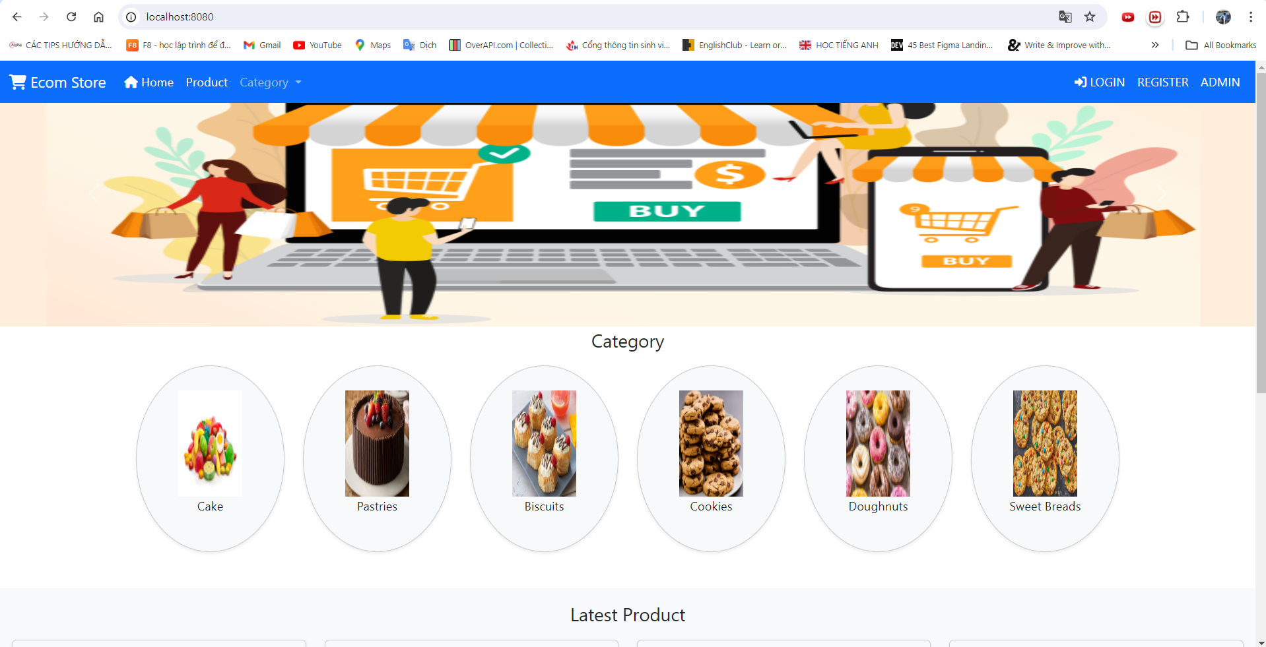

5. Trang sản phẩm

